18 марта 2022 года Бейсекеевой З.Р. проведено очередное занятие по социально-бытовой ориентировке на тему: Кухня народов мира. Казахская национальная кухня.
Цель урока: Познакомить с национальными блюдами разных стран. Ознакомиться с казахской национальной кухней, с гостеприимством как отличительной чертой казахского народа, его традициями и обычаями. Развивать и корригировать социально - бытовое ориентирование, логическое мышление, память.
Воспитывать интерес к изучению темы.
При праздновании Наурыза, обязательным является присутствие числа “7”. Число “7”, конечно же, олицетворяет семь дней недели - единицы времени вселенской вечности. На Наурыз каждый должен посетить 7 домов и пригласить 7 гостей. Перед аксакалами ставится 7 чаш с напитками “Наурыз - коже”, приготовленным из 7 - ми ингредиентов, символизирующих 7 элементов жизни: вода, мясо, соль, жир, мука, злаки (рис, кукуруза или пшеница) и молоко. Эти ингредиенты символизируют радость, удачу, мудрость, здоровье, благосостояние, скорость, рост и божественную защиту. Наурыз-коже – это символ праздника Наурыз. Наурыз коже символизирует переход от зимней калорийной пищи к летней витаминизированной, к более легкой еде. В состав Наурыз коже, мы уже сказали, входит мясо, которое означает отказ от тяжелых зимних блюд, белый айран (кефир) или курт; вообще, белый - это «ак жол, белая дорога». Обязательное добавление круп означает урожайный год. Налитый наурыз коже надо доесть до конца. Это означает, что год будет сытным.
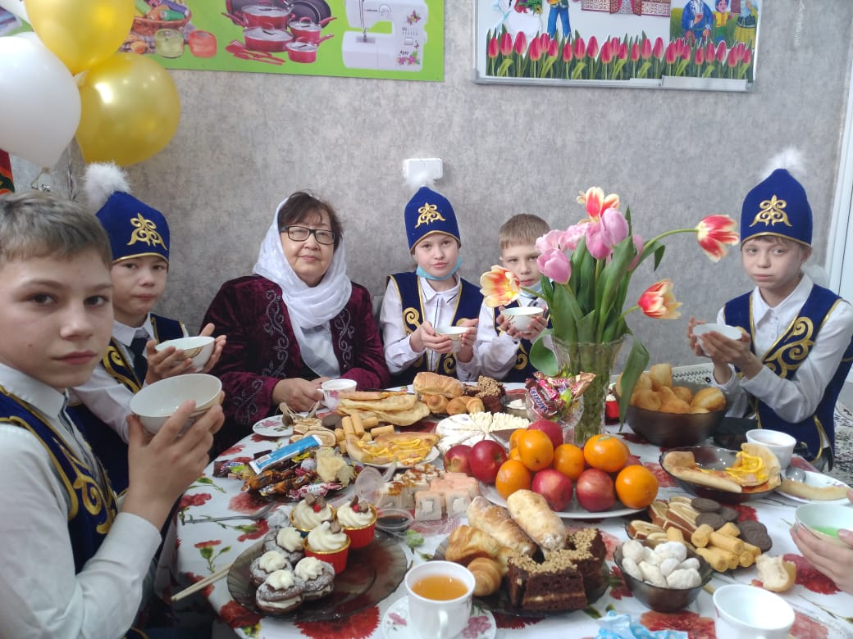

У казахов пожелание взрослого, почетного человека называется бата. Благословляли детей начинающих самостоятельный путь, пожелания в дни свадеб и народных тоев, при отправлении в дальний путь, в дни айта, за праздничным дастарханом Наурыза. Именно поэтому заслуженный ветеран образования Тусупова Е.М. пожелала ребятам светлого будущего, благополучия, призывая детей к добру, знаниям и труду.
